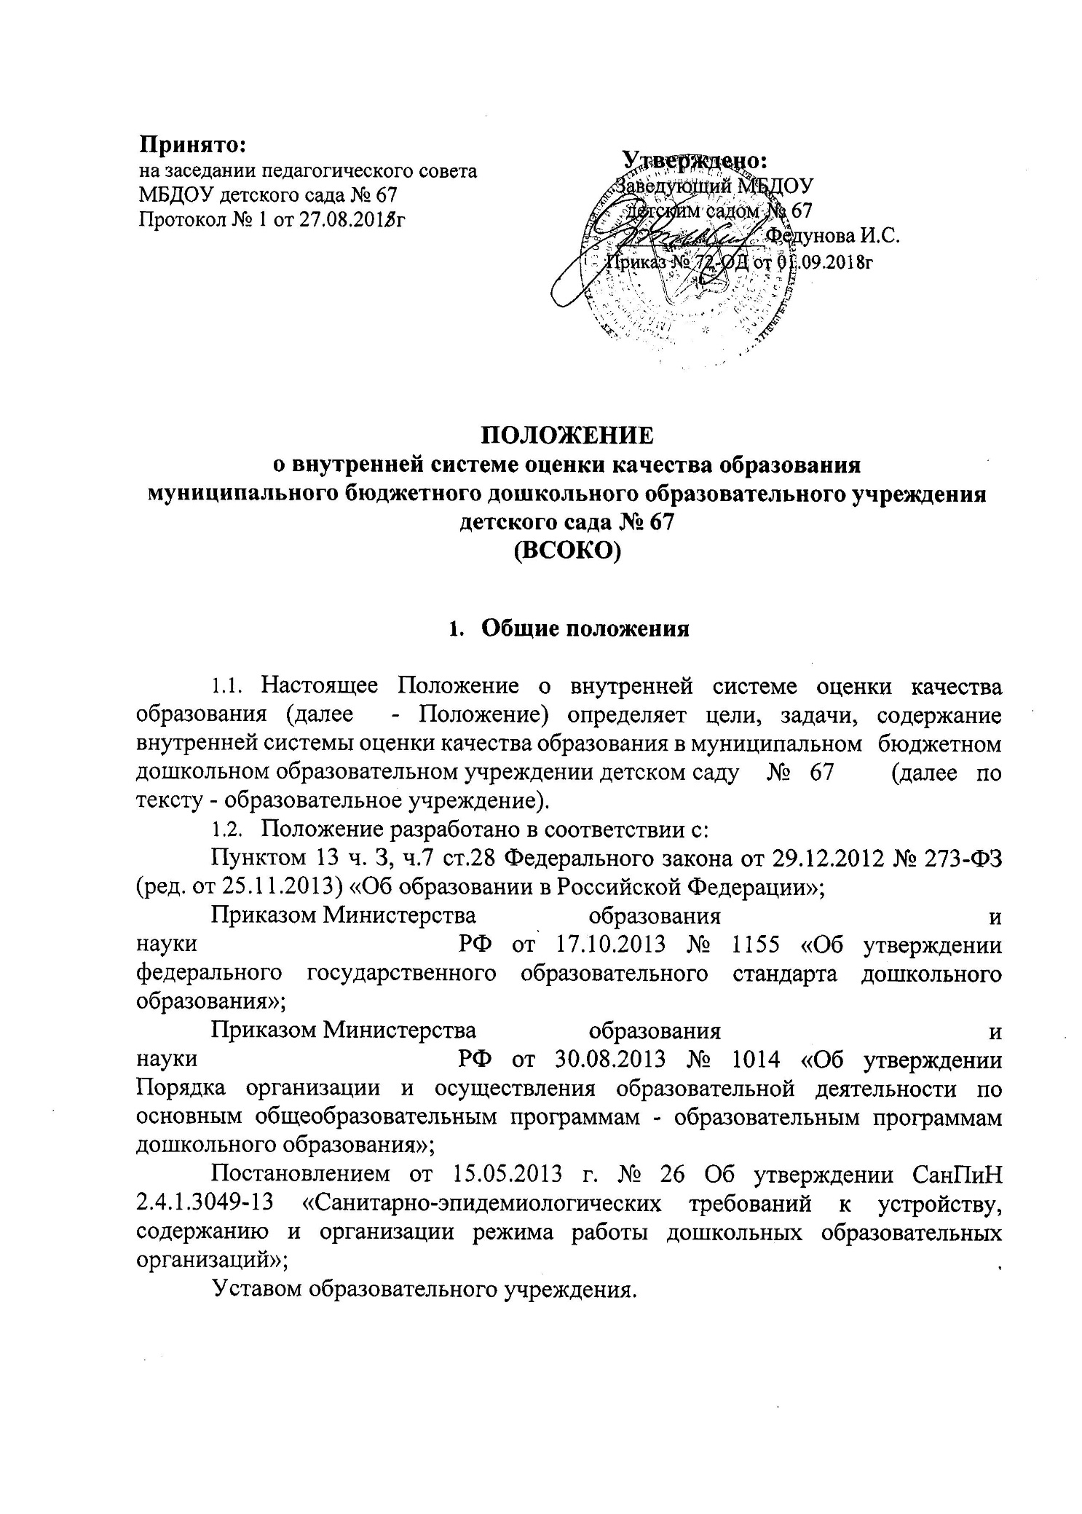

- Основные цели и задачи внутренней системы оценки качества образования

  - Целью внутренней системы оценки качества образования в образовательном учреждении является установление соответствие качества дошкольного образования в ДОО действующему законодательству Российской Федерации в сфере образования.
  - Задачами внутренней системы оценки качества образования являются:
формирование механизма единой системы сбора, обработки и хранения информации о состоянии качества образования в ДОО;
систематическое отслеживание и анализ состояния системы образования в ДОО для принятия обоснованных и своевременных управленческих решений, направленных на повышение качества дошкольного образования;
2.3. Назначение ВСОКО – обеспечение ДОО информацией:
о качестве образовательной деятельности по реализации ООП ДО в детском саду;
качестве условий в детском саду, обеспечивающих реализацию ООП ДО;
2.4. Основными принципами ВСОКО в ДОО являются:
принцип объективности, достоверности, полноты и системности информации о качестве образования;
принцип открытости, прозрачности процедур оценки качества образования;
принцип доступности информации о состоянии и качестве образования для участников образовательных отношений;

3. Организационная и функциональная структура ВСОКО

3.1. Организационная структура МБДОУ, которая занимается внутренней оценкой качества образования и анализом полученных результатов, включает в себя: администрацию детского сада №67, Совет ДОУ, рабочую группу по сбору и обработке полученной информаци.
3.2. Администрация МБДОУ:
обеспечивает в соответствие с ОП ДО МБДОУ проведение мониторинговых, социологических и статистических процедур по вопросам качества образования;
организует сбор, обработку, хранение и представление информации о состоянии качества образования на уровне МБДОУ;
формирует информационно-аналитические материалы по результатам оценки качества образования в МБДОУ;
принимает управленческие решения по повышению качества образования на основе анализа результатов, полученных в процессе оценки, реализации ВСОКО.
3.3. Совет ДОУ:
заслушивает информационно-аналитические материалы по результатам оценки качества образования в МБДОУ;
принимает решения по повышению качества образования на основе анализа результатов, полученных в процессе оценки качества.
3.4. Рабочая группа МБДОУ (избираемые по рекомендациям коллегиальных органов самоуправления наиболее компетентные работники):
осуществляет сбор и обработку полученной информации о состоянии качества образования в МБДОУ;
участвует в разработке системы измерений показателей, характеризующих состояние и динамику качества образования в ДОО.

4. Процедура внутренней системы оценки качества образования

  - Содержание процедуры внутренней системы оценки качества образования включает в себя:
установление соответствия требованиям к психолого-педагогическим, кадровым, материально-техническим, финансовым условиям реализации Программы;
установление соответствия требованиям к развивающей предметно-пространственной среде;
определение уровня результатов освоения ОП ДО;
определение уровня удовлетворенности родителей качеством предоставляемой образовательным учреждением образовательной услуги (реализации ОП ДО).
4.2 В качестве источников данных для внутренней системы оценки качества образования используются:
наблюдения за деятельностью педагогов;
личные дела работников;
анализ материально-технической базы;
промежуточный и итоговый педагогический мониторинг (выявление у детей особенностей их развития для дальнейшего учета при организации образовательного процесса, диагностирование изменений в развитии дошкольников для определения результативности педагогической деятельности), согласно п. 3.2.3 ФГОС ДО с целью определения динамики индивидуального профиля развития ребенка и оптимизации работы с группой детей.
анкетирование родителей на предмет удовлетворённости качеством предоставляемой образовательным учреждением образовательной услуги.
  - Структура внутренней системы оценки качества образования представлена в таблице (Приложение)

Таблица 1
Структура внутренней системы оценки качества образования
Содержание оценки | Методы оценки | Документы | Периодичность | Ответственный
Установление соответствия требованиям к психологопедагогическим условиям реализации ОП ДО | Наблюдение деятельности педагогических работников в течение года | Само обследование деятельности ДОУ аналитические справки тематический и годовой контроль) | 1 раз в год (май) | Заведующий ст. воспитатель  педагог-психолог
Установление  соответствия требованиям к кадровым условиям реализации ОП ДО | Анализ  укомплектованности  кадрами,  уровня квалификации | Сводная таблица результатов | 2 раза в год (сентябрь-май) | Заведующий
Установление соответствия требованиям к материальнотехническим условиям реализации ОП ДО | Анализ материально - технической базы | Само обследование деятельности ДОУ | 1 раз в год (сентябрь) | Старший воспитатель и зам.зав. по АХР
Установление соответствия требованиям к финансовым условиям реализации ОП ДО | Выполнение  государственного  (муниципального)  задания | Отчёт  1 раз в полгода | 1 раз в полгода | Заведующий
Установление соответствия требованиям к развивающей предметно-  пространственной среде | Смотр готовности к учебному году | Результаты смотра  Паспорт предметно –пространственной среды ДОУ | 1 раз в год (сентябрь) | Заведующий  ст. воспитатель
Оценка качества образовательных результатов воспитанников  (определение уровня результатов освоения ОП ДО) | промежуточный и итоговый педагогический мониторинг уровня освоения ОП ДО с учётом достижения целевых ориентиров | Аналитическая справка по результатам | 1 раз в год май) | зам.зав по ВМР,  специалисты, воспитатели ДОУ
Определение уровня удовлетворенности родителей | Анкетирование | Аналитическая справка по результатам | 1 раз в год (май) | Старший воспитатель

- Показатели, критерии и индикаторы

внутренней системы оценки качества образования

5.1. Оценка психолого-педагогических условий (приложение1) осуществляется на основе следующих критериев:
уважение взрослых к человеческому достоинству детей, формирование и поддержка их положительной самооценки, уверенности в собственных возможностях и способностях;
использование в образовательной деятельности форм и методов работы с детьми, соответствующих их возрастным и индивидуальным особенностям (недопустимость, как искусственного ускорения, так и искусственного замедления развития детей);
построение образовательной деятельности на основе взаимодействия взрослых с детьми, ориентированного на интересы и возможности каждого ребенка и учитывающего социальную ситуацию его развития;
поддержка взрослыми положительного, доброжелательного отношения детей друг к другу и взаимодействия детей друг с другом в разных видах деятельности;
поддержка инициативы и самостоятельности детей в специфических для них видах деятельности;
возможность выбора детьми материалов, видов активности, участников совместной деятельности и общения;
защита детей от всех форм физического и психического насилия;
поддержка родителей (законных представителей) в воспитании детей, охране и укреплении их здоровья, вовлечение семей непосредственно в образовательную деятельность;
обеспечение педагогическими работниками условий для создания социальной ситуации развития детей, соответствующей специфике дошкольного возраста.

5. 2. Оценка кадровых условий (приложение2) осуществляется по всем категориям работников (руководящие, педагогические, служащие, административно-хозяйственные работники) на основе следующих критериев:
укомплектованность кадрами
соответствие руководящих, педагогических работников, служащих Организации квалификационным характеристикам
распределение персонала по уровню образования и полу
прохождение курсов повышения квалификации
наличие квалификационной категории и аттестации на соответствие занимаемой должности.

5.3. Критерии соответствия требованиям к материально-техническим условиям (приложение 3):
наличие в МБДОУ условий, в том числе для детей с ОВЗ и инвалидов;
оснащенность групповых помещений, кабинетов современным оборудованием, средствами обучения и мебелью в соответствии с требованиями СанПиН;
учебно-методические условия обеспечения ОАОП (учебно-методический комплект, в том числе библиотечно-информационное обеспечение образовательного процесса).
наличие средств обучения и воспитания в соответствии с возрастом и индивидуальными особенностями развития детей;
соблюдение принципов организации развивающей предметно-пространственной среды;
соответствие правилам пожарной безопасности, антитеррористической безопасности, ТБ, ОТ;

5.4. Критерии соответствия требованиям к развивающей предметно-пространственной среде (приложение 4):
соответствие компонентов предметно-пространственной среды реализуемых ОП ДО и возрастным возможностям обучающихся, в том числе для детей с ОВЗ и детей-инвалидов ;
организация образовательного пространства (в здании и на участке) в соответствии с требованиями федерального государственного образовательного стандарта дошкольного образования (насыщенность, трансформируемость, полифункциональность, вариативность, доступность, безопасность);
наличие условий для общения и совместной деятельности воспитанников и взрослых во всей группе и в малых группах, двигательной активности воспитанников;
Показателем оценки условий реализации ОП ДО образовательного учреждения является соответствие содержанию критерия.

5.5. Индикаторы оценки психолого-педагогических, материально-технических условий, развивающей предметно-пространственной среды:
соответствие содержанию критерия (2 балла);
частичное соответствие содержанию критерия (1 балл);
несоответствие содержанию критерия (0 баллов).
Индикаторы оценки кадровых условий:
соответствие содержанию критерия (2 балла);
несоответствие содержанию критерия (0 баллов).

5.6. Индикаторы оценки удовлетворённости родителей (Анкета для родителей «Удовлетворённость качеством образовательных услуг» (приложение 6):
полностью удовлетворены;
скорее удовлетворены, чем не удовлетворены;
скорее не удовлетворены, чем удовлетворены;
не удовлетворены;
процентное соотношение.

5.7. Требования к финансовым условиям: финансовое обеспечение реализации ОАОП исходя из стоимости услуг на основе муниципального задания (приложение 5):
выполнение муниципального задания и целевых показателей эффективности работы учреждения;

6. Результаты внутренней системы оценки качества образования

6.1. Результаты внутренней системы оценки качества образования оформляются в аналитический отчёт и используются для планирования, корректировки деятельности и прогнозирования развития образовательного учреждения.

6.2. Результаты внутренней системы оценки качества образования отражаются в материалах самообследования деятельности образовательного учреждения.

7. Ответственность

7.1. Лица, осуществляющие оценку качества образования в МБДОУ, несут ответственность за достоверность излагаемых фактов, представляемых в справках по итогам оценки.
7.2. Заведующий МБДОУ несет ответственность за предоставление информации об уровне качества образования Учредителю и размещение на сайте МБДОУ.

8. Делопроизводство

8.1. Результаты ВСОКО (информационно-аналитические справки, таблицы, диаграммы и др.) оформляются на бумажных и электронных носителях и хранятся в течение трех лет.
8.2. По истечении срока хранения документация по результатам ВСОКО передается в архив ДОО.

Приложение 1 к Положению
о внутренней системе оценки качества образования
муниципального бюджетного дошкольного образовательного учреждения
детского сада № 67

Оценка психолого-педагогических условий

Критерии оценивания | Оценка | Рекомендации | Корректировка деятельности
Уважение взрослых к человеческому достоинству детей, формирование и поддержка их положительной самооценки, уверенности в собственных возможностях и способностях
Использование в образовательной деятельности форм и методов работы с детьми, соответствующих их возрастным и индивидуальным особенностям (недопустимость, как искусственного ускорения, так и искусственного замедления развития детей)
Построение образовательной деятельности на основе взаимодействия взрослых с детьми, ориентированного на интересы и возможности каждого ребенка и учитывающего социальную ситуацию его развития
Поддержка взрослыми положительного, доброжелательного отношения детей друг к другу и взаимодействия детей друг с другом в разных видах деятельности.
Поддержка инициативы и самостоятельности детей в специфических для них видах деятельности
Возможность выбора детьми материалов, видов активности, участников совместной деятельности и общения
Защита детей от всех форм физического и психического насилия.
Поддержка родителей (законных представителей) в воспитании детей, охране и укреплении их здоровья, вовлечение семей непосредственно в образовательную деятельность.
Обеспечение педагогическими работниками условий для создания социальной ситуации развития детей, соответствующей специфике дошкольного возраста.

Индикаторы оценки:
- соответствие содержанию критерия (2 балла);
- частичное соответствие содержанию критерия (1 балл);
- несоответствие содержанию критерия (0 баллов).

Дата.

Ответственный за внутренний контроль.
_______________________ учитель-дефектолог
_______________________ педагог-психолог

Приложение 2 к Положению
о внутренней системе оценки качества образования
муниципального бюджетного дошкольного образовательного учреждения
детского сада № 67

Оценка кадровых условий

Критерии оценивания | Оценка | Рекомендации | Корректировка деятельности
Укомплектованность кадрами

Соответствие руководящих, педагогических работников, служащих Организации квалификационным
характеристикам
Распределение персонала по уровню образования и полу

Прохождение курсов повышения квалификации

Наличие квалификационной категории и аттестации на соответствие занимаемой должности.

Индикаторы оценки:
- соответствие содержанию критерия (2 балла);
- частичное соответствие содержанию критерия (1 балл);
- несоответствие содержанию критерия (0 баллов).

Дата.

Ответственный за внутренний контроль.
_______________________ зам.зав. по ВМР

Приложение 3 к Положению
о внутренней системе оценки качества образования
муниципального бюджетного дошкольного образовательного учреждения
детского сада № 67

Оценка соответствия требованиям к материально-техническим условиям

Критерии оценивания | Оценка | Рекомендации | Корректировка деятельности
Соответствие санитарно-эпидемиологическим правилам и нормативам.
Соответствие правилам пожарной безопасности, антитеррористической безопасности, ТБ, ОТ.
Наличие средств обучения и воспитания в соответствии с возрастом и индивидуальными особенностями развития детей
Принципы организации развивающей предметно-пространственной среды.
Наличие материально-технического обеспечения ОП ДО (учебно-методический комплект).

Индикаторы оценки:
- соответствие содержанию критерия (2 балла);
- частичное соответствие содержанию критерия (1 балл);
- несоответствие содержанию критерия (0 баллов).

Дата.

Ответственный за внутренний контроль.
_______________________ зам.зав. по ВМР
___________________ заведующий хозяйством.

Приложение 4 к Положению
о внутренней системе оценки качества образования
муниципального бюджетного дошкольного образовательного учреждения
детского сада № 67

Оценка соответствия требованиям к развивающей предметно-пространственной среде

Критерии оценивания | Оценка |  | Рекомендации | Корректировка деятельности
Соответствие компонентов предметно-пространственной среды реализуемых ОП ДО и возрастным возможностям обучающихся.
Организация образовательного пространства (в здании и на участке) в соответствии с требованиями федерального государственного образовательного стандарта дошкольного образования (насыщенность, трансформируемость, полифункциональность, вариативность, доступность, безопасность).
Наличие условий для общения и совместной деятельности воспитанников и взрослых во всей группе и в малых группах, двигательной активности воспитанников
Наличие возможности для уединения.
Учёт национально-культурных, климатических условий, в которых осуществляется образовательный процесс.

Индикаторы оценки:
- соответствие содержанию критерия (2 балла);
- частичное соответствие содержанию критерия (1 балл);
- несоответствие содержанию критерия (0 баллов).

Дата.

Ответственный за внутренний контроль.
_______________________ зам.зав. по ВМР

Приложение 5 к Положению
о внутренней системе оценки качества образования
муниципального бюджетного дошкольного образовательного учреждения
детского сада № 67

Оценка качества оказываемой государственной услуги (выполняемой работы)

Критерии оценивания | Оценка | Рекомендации | Корректировка деятельности
Выполнение государственного задания и целевых показателей эффективности работы учреждения
Распределение воспитанников по группам, соответствие (несоответствие) показателям, характеризующим объем оказываемой государственной услуги
Посещаемость образовательного учреждения.

\

Приложение 6 к Положению
о внутренней системе оценки качества образования
муниципального бюджетного дошкольного образовательного учреждения
детского сада № 67

Оценка качества образовательных результатов воспитанников

Критерии оценивания | Оценка | Рекомендации | Корректировка деятельности
Доля воспитанников , показавших высокий уровень овладения навыками и умениями по образовательным областям
Доля воспитанников , показавших высокий уровень развития интегративных качеств

Приложение 6 к Положению
о внутренней системе оценки качества образования
муниципального бюджетного дошкольного образовательного учреждения
детского сада № 67

Протокол
первичной обработки результатов изучения удовлетворенности родителей воспитанников деятельностью МБДОУ № 67

- Информация об участниках анкетирования

Группа | Количество воспитанников, посещающих группу(ы) | Количество розданных анкет | Количество сданных анкет
1 | 2 | 3 | 4

- Главное в работе детского сада для родителей

№ | Характеристики выделенные родителями | В абсолютных числах | В % от количества сданных  анкет
1

- Больше всего нравится/устраивает в детском саду

№ | Характеристики, выделенные родителями |  | В % от количества сданных анкет
1

- Нужно улучшить в работе детского сада

№ | Характеристики, выделенные родителями | В абсолютных числах | В % от количества сданных анкет
1

- Самые запомнившиеся родителям события в детском саду и их отношение к ним

№ | События, запомнившиеся родителям | В абсолютных числах | В % от количества сданных анкет
 | положительное
 | отрицательное
 | двойственное

- Удовлетворенность работой педагогов

№ | Удовлетворенность работой педагогов | В абс. числах | В % от количества сданных анкет
 | Полностью удовлетворены
 | Скорее удовлетворены, чем не удовлетворены
 | Скорее не удовлетворены, чем удовлетворены
 | Полностью не удовлетворены

- Больше всего ценят в деятельности педагогов

№ | Характеристики, выделенные родителями | В абсолютных числах | В % от количества сданных анкет
1

- Считают необходимым улучшить в деятельности педагогов

№ | Характеристики, выделенные родителями | В абсолютных числах | В % от количества сданных анкет
1

Индикаторы оценки удовлетворённости родителей :
- полностью удовлетворены;
- скорее удовлетворены, чем не удовлетворены;
- скорее не удовлетворены, чем удовлетворены;
- не удовлетворены;
- в процентном соотношении.

дата.

Ответственный за внутренний контроль.
______________________ зам.зав. по ВМР

